1.Переделать градации доступности с 5 до 3.
2. В коде есть ещё ограничение вместимости (CapacitySectionBuilder), которого в перечне §1.3 нет — то есть код делает
даже чуть больше, чем описано.
3. - Vue Router — заявлен, но не используется: нет в package.json, main.ts — это просто createApp(App).mount(), навигация
сделана вкладками в MainDashboard.vue.
4. Pinia — заявлена, но не используется: состояние держится на composables (useAuth, useToast, useAsync).
5. WebSocket / «обновления в реальном времени» — заявлено, но клиент работает на HTTP-поллинге (setInterval 60 с в
useWorkloadNotifications.ts). SignalR-хаб есть только на бэкенде, фронтенд его не потребляет (в комментарии так и
написано — «достаточно лёгкого поллинга без доп. зависимости»).
6. Drag-and-drop (§1.2, задача 5) — заявлено «редактирование перетаскиванием», но реально это режим «Переместить» по
клику (выбрать занятие → кликнуть пустую ячейку), drag-and-drop-обработчиков нет.

7. Также в диплом ксюши говорится что надо поднять 3 контейнера, но подняли 5 для симуляции реальной работы приложения.

Еще баги приложения:
- Надпись коллизия
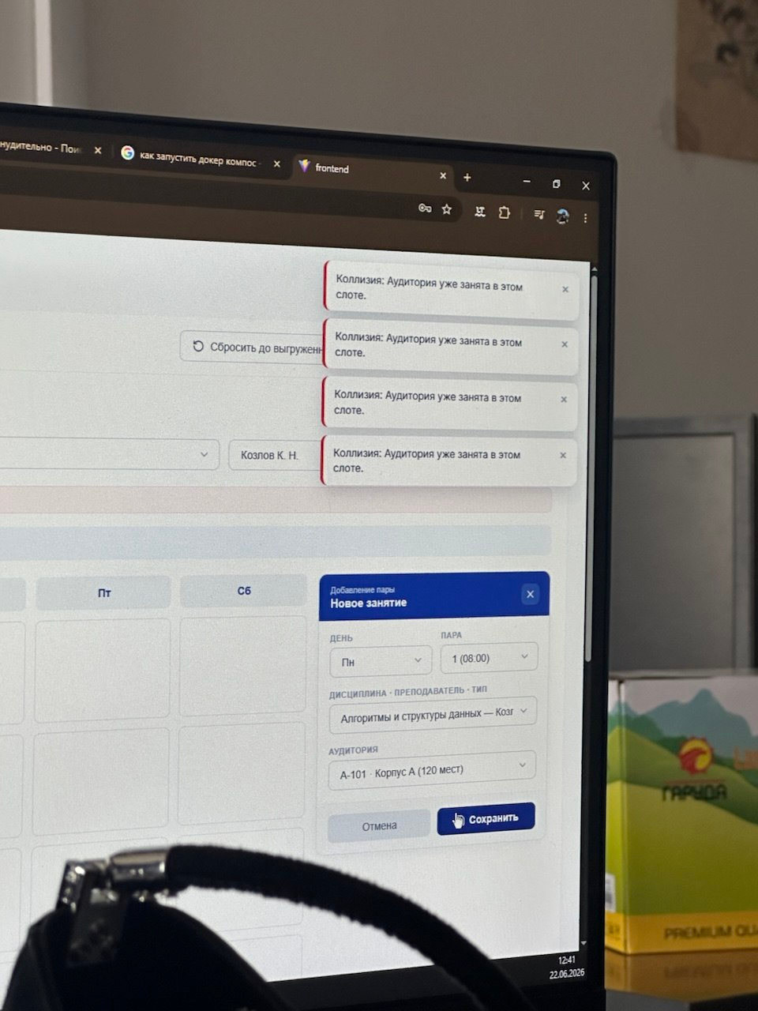
2. Нет возможности редактировать созданную пару
3. Если не выставить фильтры института, то при выборе преподавателя (Попов П.П.) отображаются не все преподаватели
4. Нет поиска преподавателя при выставлении фильтра
5. Ограничения не работают 🥺
6. Как работают ограничения на временную смену группы?
7. Двойная пара не ставиться, предупреждение по поводу корпуса нигде не отображается в момент составления расписания
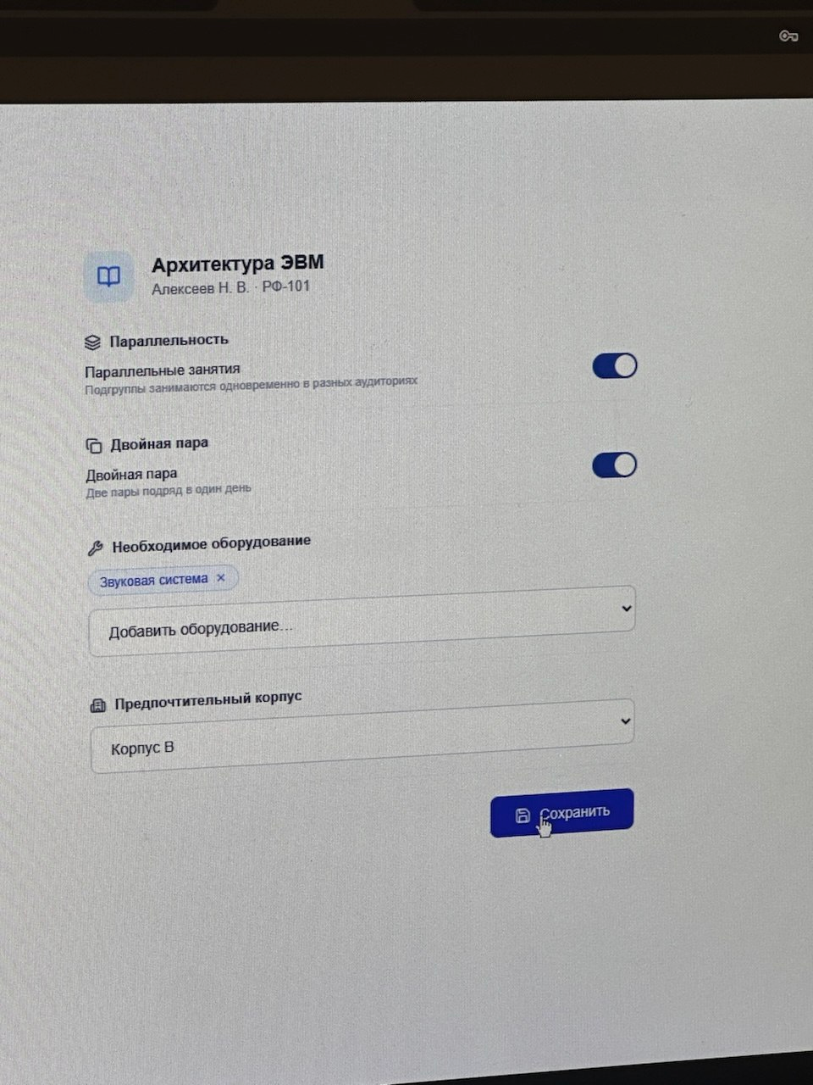
- Автогенерация выдает ошибку 502.
- По выподающим спискам нету поиска.

Также прикрепил фото дизайна, чтобы ты понимал что сделал:
